附件3
温馨提示

信阳市2023年统一考试录用和公开遴选公务员面试定于4月15日-16日举行。为保障入围面试考生顺利完成面试，信阳市公务员局温馨提示广大考生以下注意事项：
一、熟悉面试考点
信阳大别山高级中学（信阳市羊山新区新三十二大街与新三路交汇处）。
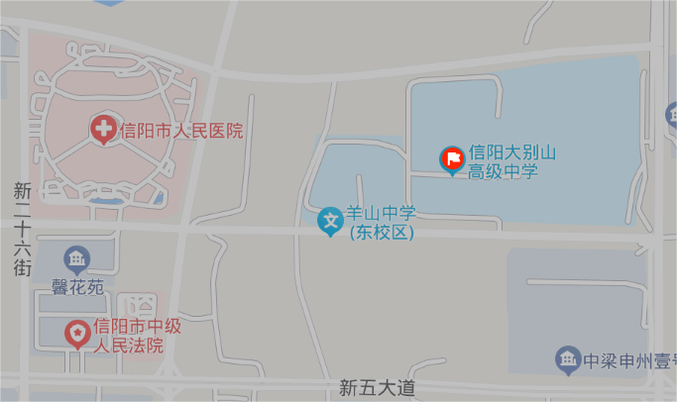

二、提前熟悉赴考路线
合理计算赴考所需时间以及最佳的赴考路线和交通工具。赴考时请做好提前量，预留充足的入场等待时间，谨防因交通堵塞、天气变化等原因耽误考试。
- 备齐相关材料
本人有效身份证（身份证丢失的，请提前办理临时身份证，或到考点辖区派出所打印注明用途和有效期的户籍证明）、笔试准考证、面试通知单等。
四、服务考生有关活动
为营造全社会共同服务广大考生的良好氛围，展现“美好生活看信阳”和青年友好型城市品牌形象，展示市委、市政府对青年人才的重视和渴求，切实开展好省委组织部“让党旗在公务员考试考点上高高飘扬”活动，4月14日至23日，信阳市将面向在信阳参加河南省公务员考试（以下简称“省考”）面试的考生开展免费乘坐公交车及免费在景区游览活动。
4月15日、16日面试当天，增派公交车辆由大别山高级中学考点发往信阳东站、信阳市火车站、弘运汽车站、信运汽车站。
4月14日至23日，所有在信阳参加省考面试的考生可凭本人身份证和面试通知单，免费乘坐中心城区1-39路公交车。其中10路、26路公交车途径大别山高级中学。
4月14日至23日，所有在信阳参加省考面试的考生可凭本人身份证和面试通知单，免全市3A级及以上景区首道大门门票。
景区包括：鸡公山风景区（5A）、南湾湖景区（4A）、桃花寨景区（4A）、罗山县灵山风景名胜区（4A）、商城县黄柏山国家森林公园（4A）、商城金刚台猫儿峰景区（4A）、新县大别山露营公园（4A）、新县金兰山景区（4A）、固始县西九华山景区（4A）、光山县钟鼓楼亲子乐园（4A）、羊山新区龙熙谷景区（3A）、潢川县黄淮大丰收乡村世界（3A）、商城县石鼓山景区（3A）、固始县安山森林公园（3A）和华阳湖风景区（3A）。
五、面试期间天气情况
